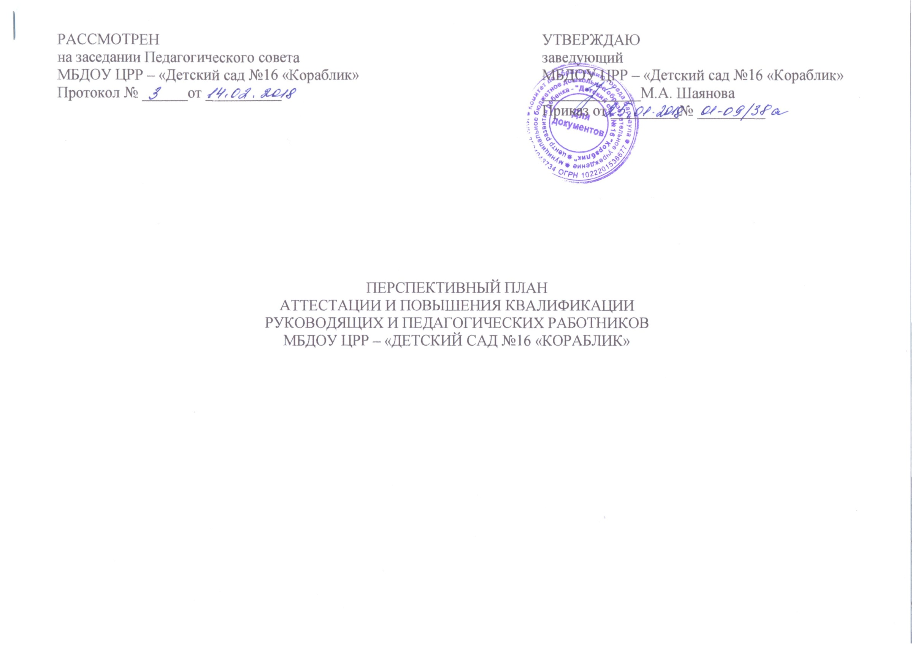

№ | ФИО  Педагога | Дата рождения | Должность, дата назначения на должность | Пед  стаж | Образование | Итоги предыдущей аттестации | Планируемая аттестация | Курсы  повышения квалификации | Год планируемых курсов
1 | Шаянова  Марина  Андреевна | 19.09.1966 | Заведующий,  01.06.2009  Приказ комитета по образованию г.Барнаула  № 178-ДВК  от 31.07.2009 | 29 | Высшее, БГПУ, 2007, дошкольная педагогика и психология | Соответствие должности заведующий дошкольного образовательного учреждения  Приказ комитета по образованию г.Барнаула  № 987-осн  от 07.07.2014 | 2 кв.  2019 | АКИПКРО,  2015  72 часа  «Оценка качества дошкольного образования в условиях реализации ФГОС» 72 ч.,  «Психолого педагогическое  Сопровождение детей в образовательном процессе ДОУ в условиях введения ФГОС ДО» 72 ч., «Проектирование мониторинга реализации ФГОС ДОУ»  72 ч. | 1 кв.  2018
2 | Суворова  Светлана  Анатольевна | 11.01.1969 | Старший воспитатель  Приказ № 46л/с  от 17.08.2009 | 29 | Высшее,  АлтГПА, 2014,  дошкольная педагогика и психология, методист | Высшая, старший воспитатель, 28.03.2013  Приказ ГУ образования и молодёжной политики Алтайского края  № 1577 от 01.04.2013 | 1 кв.  2018 | АНОО «Дом учителя»,  март 2017  «Методическое сопровождение педагогической деятельности в условиях реализации ФГОС», 24ч. | 1 кв.  2020
3 | Кузнецова  Людмила  Леонидовна | 01.02.1981 | Воспитатель,  Приказ от 17.08.2009  № 138-лс | 10 | Бакалавр,  ФГБОУ «АлтГПУ», 2018, специальное (дефектологическое) образование | Высшая,  воспитатель,  Приказ ГУ образования и молодёжной политики Алтайского края от 21.12.2015  № 2211 | 4 кв.  2020 | АНОО «Дом учителя», 2017, «Системно-деятельностный подход в образовании и воспитании детей дошкольного возраста в условиях реализации ФГОС ДО», 24 часа | 2 кв.  2020
4 | Назарова  Наталья  Семёновна | 12.04.1979 | Воспитатель,  Приказ от 26.08.2009  № 148-лс | 14 | Высшее, АлтГТУ им. Ползунова, 2005,  инженер-технолог,  Переквалификация АКИПКРО, 2015, теория и методика дошкольного образования | Высшая, воспитатель,  Приказ ГУ образования и молодёжной политики Алтайского края от 21.12.2015  № 2211 | 4 кв.  2020 | АНОО «Дом учителя», февраль 2017  «Инновационные и активные методы обучения и воспитания дошкольников в условиях реализации ФГОС» 24 ч. | 1 кв.  2020
5 | Новикова  Оксана  Максимовна | 05.02.1977 | Воспитатель,  Приказ от 07.10.2009  № 177-лс | 18 | Высшее, Бийский государственный педагогический институт, 1998,  педагогика и методика начального образования, учитель начальных классов. | Высшая воспитатель,  16.12.2011  Приказ ГУ образования и молодёжной политики Алтайского края  от 27.12.2016  № 2088 | 4 кв.  2021 | АНОО «Дом учителя», февраль 2017  «Инновационные и активные методы обучения и воспитания дошкольников в условиях реализации ФГОС», 24 ч. | 1 кв.  2020
6 | Кулешова  Нина Александровна | 19.09.1964 | Музыкальный руководитель  Приказ от  07.11.1997  № 16 | 32 | Среднее профессиональное, Барнаульское музыкальное училище имени 40 лет Октября, 1985, преподаватель музыкальной школы по сольфеджио, музыкальной литературы и общему фортепиано. | Высшая, музыкальный руководитель,  Приказ ГУ образования и молодёжной политики Алтайского края  от 11.03.2015  № 463 | 1 кв.  2020 | АНОО «Дом учителя»,  апрель 2017  «Управление процессом музыкального воспитания детей в условиях реализации ФГОС», 24 ч. | 2 кв.  2020
7 | Страшникова Ольга Александровна | 05.12.1976 | Воспитатель  Приказ от 01.07.2016  № 01-10/61 | 2 | Среднее, студентка 3 курса Барнаульского государственного педагогического колледжа | Без категории | 2 кв.  2020 | студентка 3 курса Барнаульского государственного педагогического колледжа | 1 кв.  2021
8 | Свиридова Жанна Владимировна | 12.10.1970 | Воспитатель Приказ от 24.07.2017  № 01-10/61 | 7 | Высшее, Бийский педагогический государственный университет им. В.М.Шукшина, 2008, преподаватель дошкольной педагогики и психологии. Дошкольная педагогика и психология. | Без категории | 4 кв.  2019 | АНОО «Дом учителя»,  май 2017  «Современные педагогические технологии обучения и развития детей дошкольного возраста в условиях реализации ФГОС» | 2 кв.  2020
9 | Вилисова  Марина  Анатольевна | 04.08.1962 | Воспитатель  (внешний совместитель)  Приказ от 02.09.2013  № 80- лс | 31 | Высшее, Барнаульский ордена Трудового  красного Знамени Государственный педагогический университет, 1994, педагогика и психология дошкольная, преподаватель дошкольной педагогики и психологии в педучилище, методист по дошкольному воспитанию. | Высшая,  воспитатель,  Приказ ГУ  образования и молодёжной политики Алтайского края от 02.04.2014  № 2071 | 1 кв.  2019 | АНОО «Дом учителя»,  апрель 2017  «Современные Современные подходы к образованию детей с ограниченными возможностями здоровья в условиях реализации ФГОС» | 2 кв.  2020
10 | Савиных  Маргарита Сергеевна | 14.01.1985 | Воспитатель,  Приказ от 08.12.2017 № 01-10/123  С 07.12.2017 | 0 | КГОУ начального профессионального образования «Профессиональное училище № 13», повар.  Студентка 4 курса АГПУ, специальное (дефектологическое) образование | Без категории | 4 кв.  2022 | Студентка 4 курса АГПУ, специальное (дефектологическое) образование | 1 кв.  2019

